2024年度河北省文化艺术科学规划和旅游研究项目管理系统结项流程

目录
一、系统概述 3
1、运行环境要求 3
二、整体流程 3
三、结项流程 4
1、系统登录 4
2、结项申请 6
3、责任单位审核 8
4、结项项目 8
四、项目变更流程 8
1、申报人申请 9
2、责任单位审核 10
五、结项鉴定不通过二次结项流程 11
1、申报人申请 11
2、责任单位审核 13

一、系统概述
河北省文化艺术科学规划和旅游研究项目管理系统（以下简称“项目管理系统”），将科研人员、科研单位和科研管理部门集中到统一的网络平台上协同办公。系统以项目管理为中心，优化项目管理方式及流程，实现政策文件、通知公告、个人信息管理、项目立项、变更、结项、成果统计全周期管理。
本文档主要针对申报人编写，其中涉及到责任单位的结项流程，请打开浏览器输入地址并访问：http://hbwlkyglxt.hebeitour.com.cn/，在首页通知公告栏点击“河北省文化艺术科学规划和旅游研究项目管理系统使用手册”，打开河北省文化艺术科学规划和旅游研究项目管理系统使用手册，下载《河北省文化艺术科学规划和旅游研究项目管理系统使用手册 (责任单位角色)》查看相关结项审核流程。
按流程操作结项申请，当前环节状态分别为：在研中----待审核-----进行中----鉴定结果

1、运行环境要求
客户端软硬件环境要求如下：
- 操作系统：window 7以上版本。
- 浏览器：GoogleChrome、Mozilla Firefox、360浏览器（极速模式）等主流浏览器。推荐GoogleChrome浏览器
- 屏幕分辨率：1600 * 900.

二、整体流程

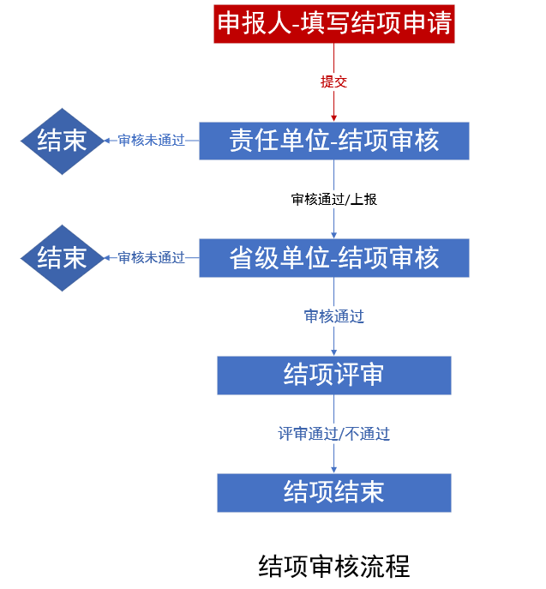

三、结项流程
在本系统进行结项申请。请参考《河北省文化艺术科学规划和旅游研究项目管理系统使用手册(申报人角色)》

1、系统登录
注册并审核通过的申报人，可通过申报人的“身份证”登录。具体登录操作流程如下：
- 系统已安装了符合系统运行环境要求的浏览器。（参见：第一章 运行环境要求）。
- 已经拥有合法的账号和密码。
- 打开您安装的浏览器，在浏览器地址栏输入“项目管理系统”系统网址：http://hbwlkyglxt.hebeitour.com.cn/，进入系统首页（如图2.1-1）。
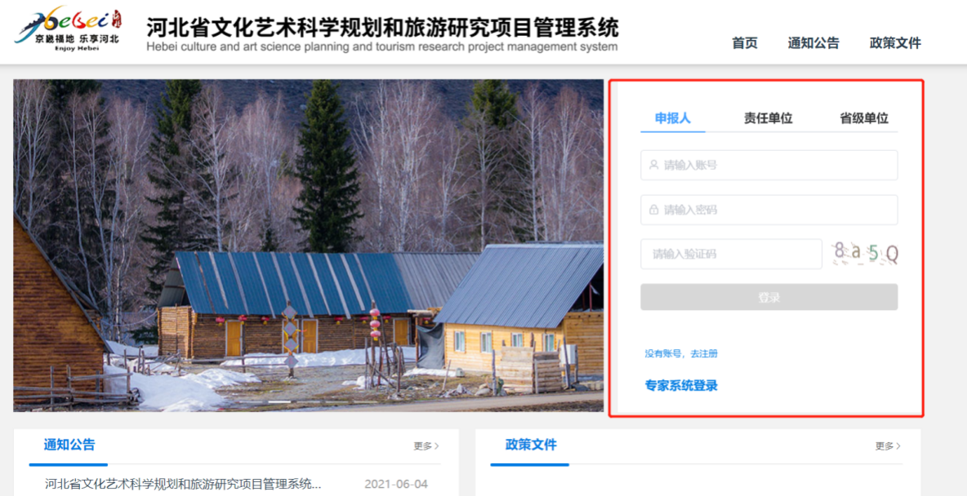
图2.1-1 项目管理系统登录
- 请选择“申报人”登录页面，将您的身份证号（账号注册时填写的身份证号），填入账号输入框中，将您的账号密码填入密码输入框中，将验证码输入框右侧图片上的字符和数字，输入验证码输入框中（如图2.1-2所示）。
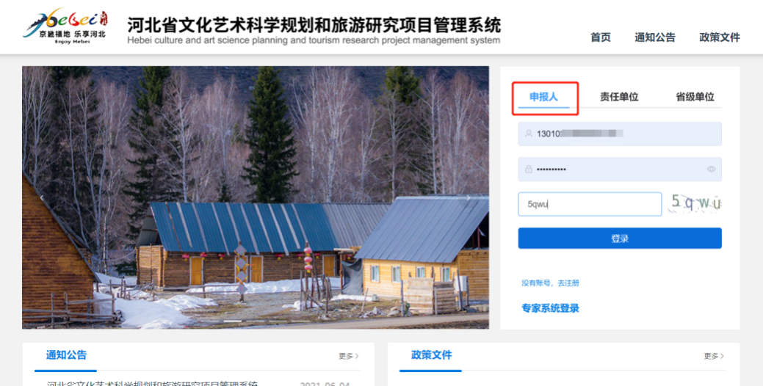
图2.1-2 账户登录界面

- 单击“登录”按钮，登录系统后,将进入到项目管理/申报项目界面（如图2.1-3所示）。
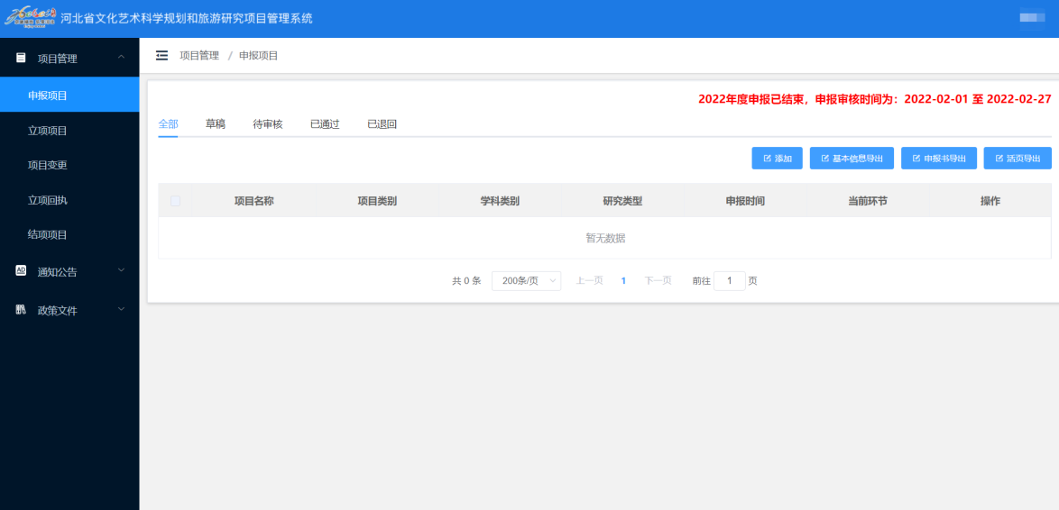
图2.1-3 申报项目界面

2、结项申请
1）已登录到“项目管理系统”。
2）点击左侧功能菜单“项目管理”模块下的“结项申请”菜单，进入项目列表界面。选择需要结项的项目点击“填写结项申请”。如下图所示：
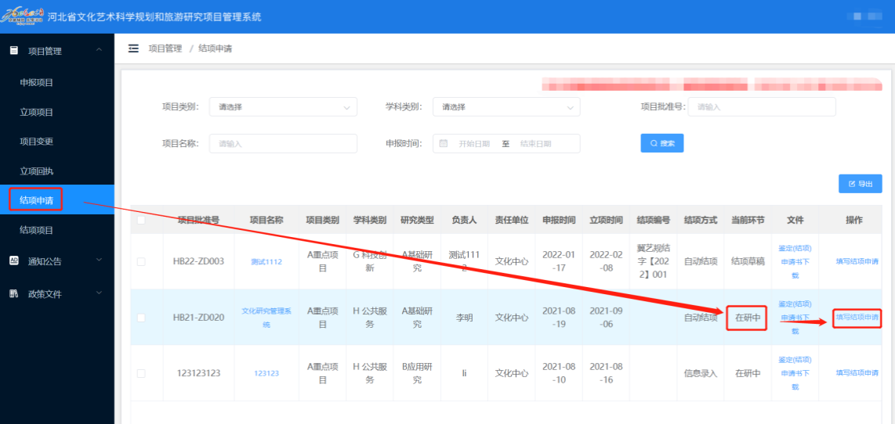
- 结项类型
- 结项报告
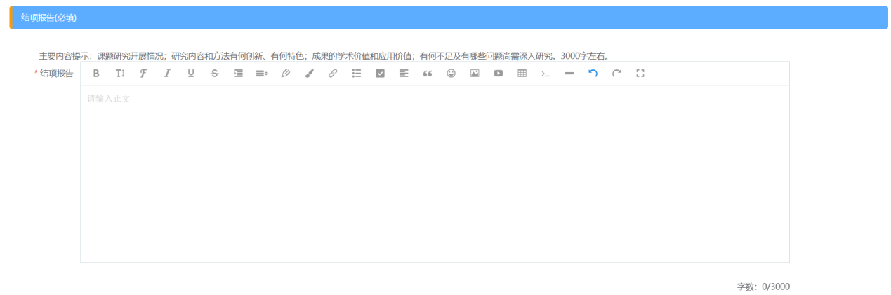
- 成果简介
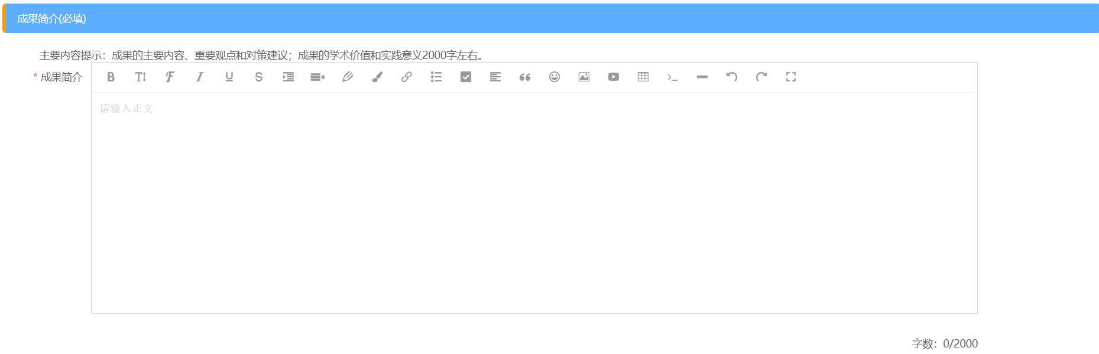
- 结项佐证
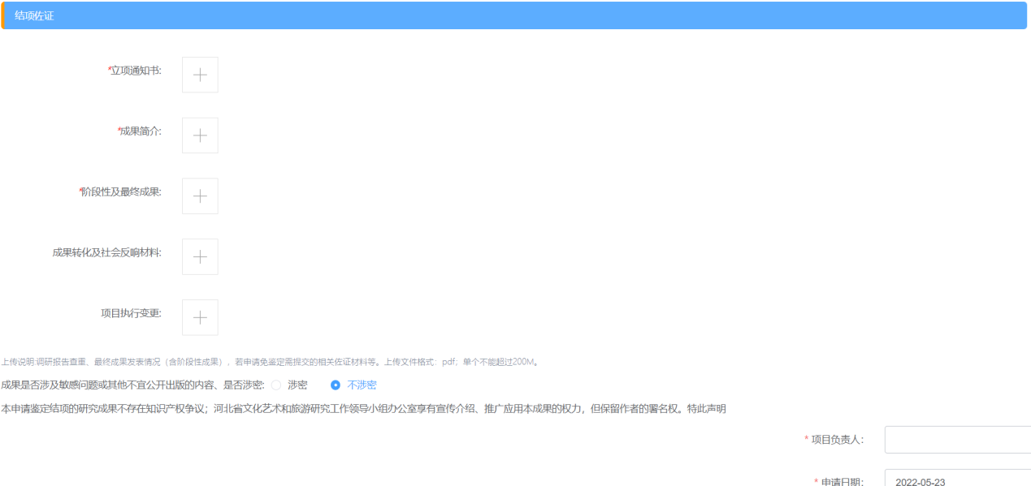
3）按照结项申请要求，将申请的项目信息资料，填入相应的输入框中。 信息输入过程中，系统将随输入及时验证输入内容的合法性，并以红色提示文字提示录入问题。
4）点击“暂存”按钮，系统会将已填写的申请信息保存到系统中，方便以后继续填写，此时项目为“草稿”状态。
5）必填信息填写完成，并验证通过后，点击“提交”按钮提交项目，点击“确定”按钮，系统会将项目提交到所属单位进行审批。提交成功后，申请信息将不允许再进行修改

3、责任单位审核
责任单位按照《河北省文化艺术科学规划和旅游研究项目管理系统使用手册 (责任单位角色)》有关要求审核提交本单位项目。

4、结项项目
结项项目，用于查看结项申请（鉴定通过、鉴定不通过）和上传成果
- 已登录到“项目管理系统”。
- 点击左侧功能菜单“项目管理”模块下的“结项项目”菜单，进入结项项目列表界面。此时项目的状态为“鉴定通过”，此时项目可以执行上传成果和查看结项申请，如下图所示：
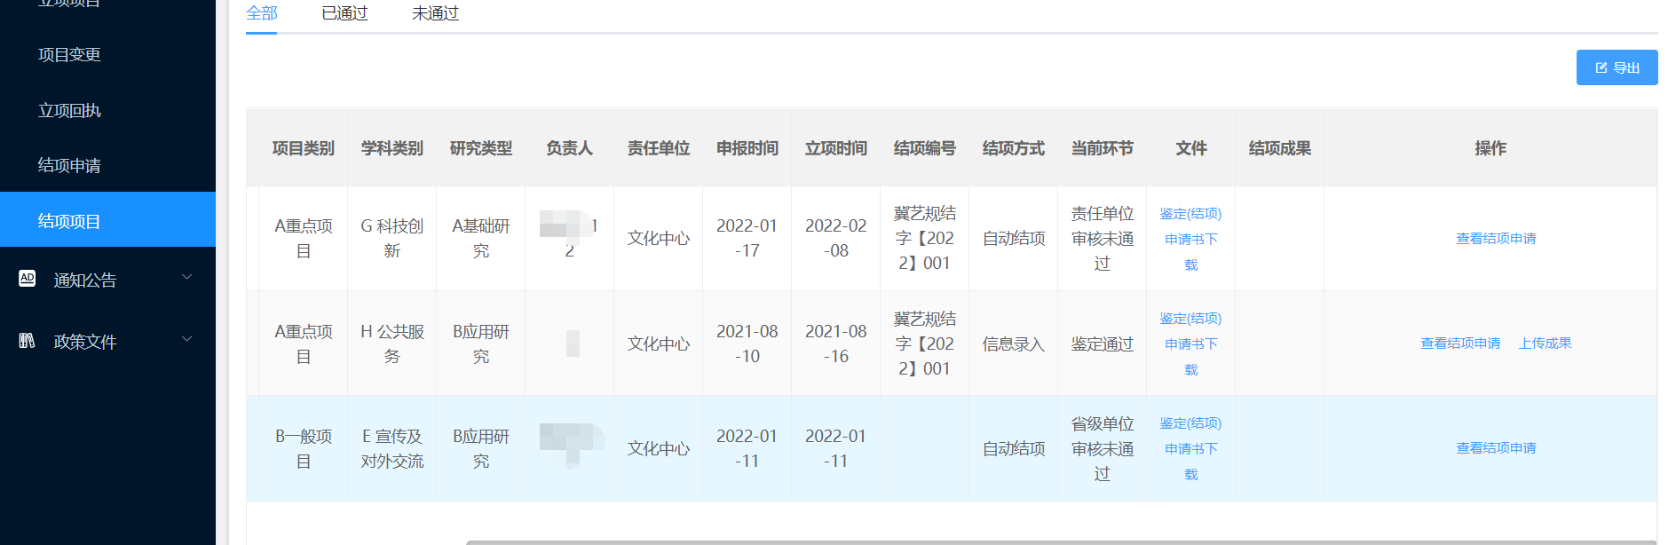
- 当前环节“鉴定通过”，请申报人上传成果，点击“上传成果”，可以上传结项成果；
- 点击“查看结项申请”，可以查看结项申请情况；
- 点击“鉴定结项申请书下载”，可以下载鉴定结项申请书；

四、项目变更流程
项目进行成果形式、延期、变更课题组成员等信息的变更，流程如下图所示。
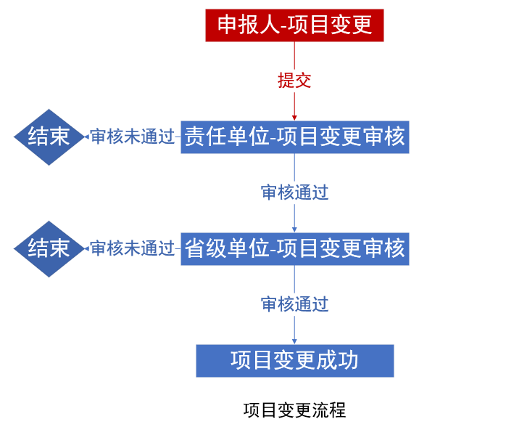

1、申报人申请
1）已登录到“项目管理系统”。
2）点击左侧功能菜单“项目管理”模块下的“项目变更”菜单，进入项目变更界面，点击“添加”按钮（如图5.1-1所示）：
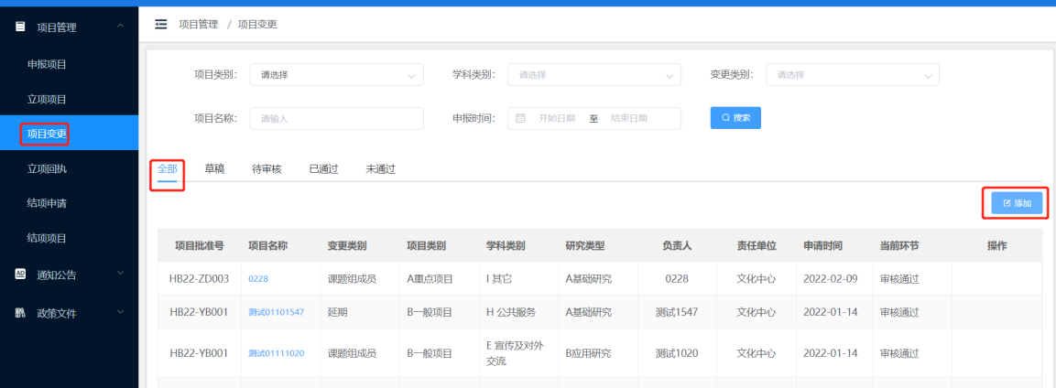
图5.1-1 项目变更界面
- 基本信息，下拉选择需要变更的项目
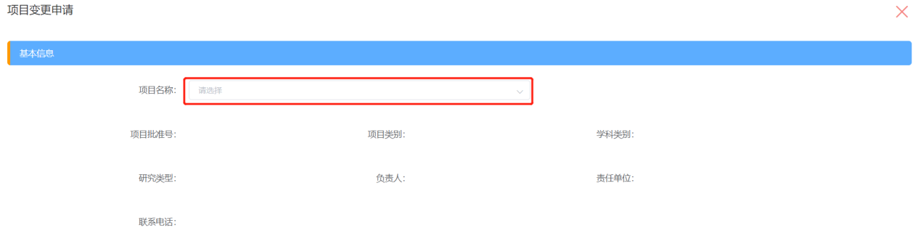
- 变更内容，选择需要变更的内容

- 添加变更的内容
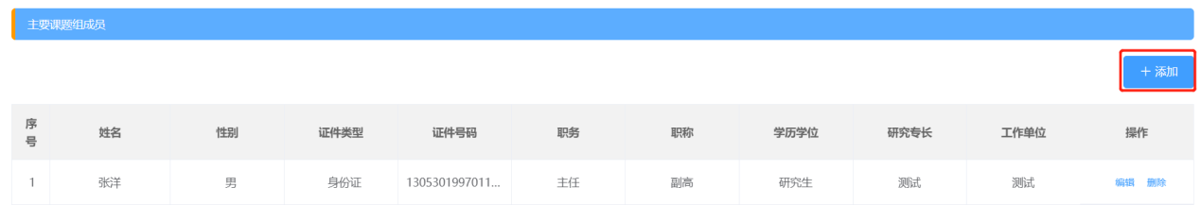
- 变更事由

3）按照项目变更要求，将变更的项目信息资料，填入相应的输入框中。信息输入过程中，系统将随输入及时验证输入内容的合法性，并以红色提示文字提示录入问题。
4）点击“暂存”按钮，系统会将已填写的变更信息保存到系统中，方便以后继续填写，此时项目为“草稿”状态。
5）必填信息填写完成，并验证通过后，点击“提交”按钮提交项目，点击“确定”按钮，系统会将项目提交到所属单位进行审批。提交成功后，项目将不允许再进行修改。

2、责任单位审核
1）已登录到“项目管理系统”。
2）点击左侧功能菜单“项目管理”模块下的“项目变更”菜单，进入项目变更界面“待审核”类型下，选择需要审核的数据，然后点击“审核”进入审核结果页面，输入审核人姓名、联系方式、审批意见后点击“审核通过”，即审批成功数据进入省级单位审核。（如图6.1-1所示）：
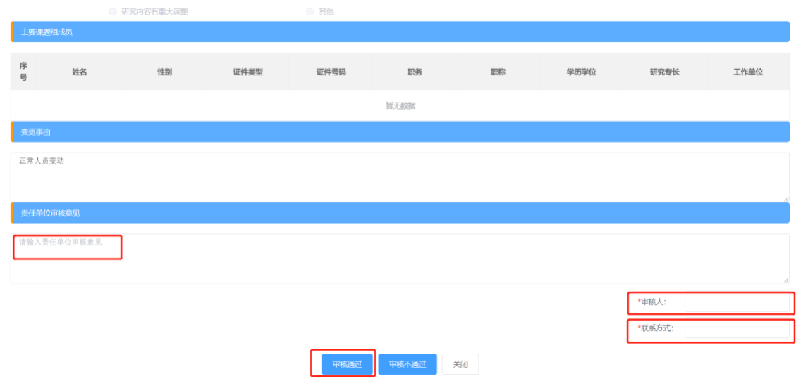
图6.1-1项目变更界面
- 选择“审核通过”，即审核完成数据进入到省级单位审核；
- 选择“审核不通过”，即审核完成项目变更流程结束；
- 如果省级单位已经审核通过，则项目在“已通过”类型下查看；如果省级单位审核未通过，则项目在“未通过”类型下查看。

五、结项鉴定不通过二次结项流程
结项项目鉴定不通过，申报人可以二次结项，继续发起结项申请。

1、申报人申请
1）已登录到“项目管理系统”。
2）点击左侧功能菜单“项目管理”模块下的“结项项目”菜单，进入结项项目界面，点击“二次结项”按钮（如图5.1-1所示）：
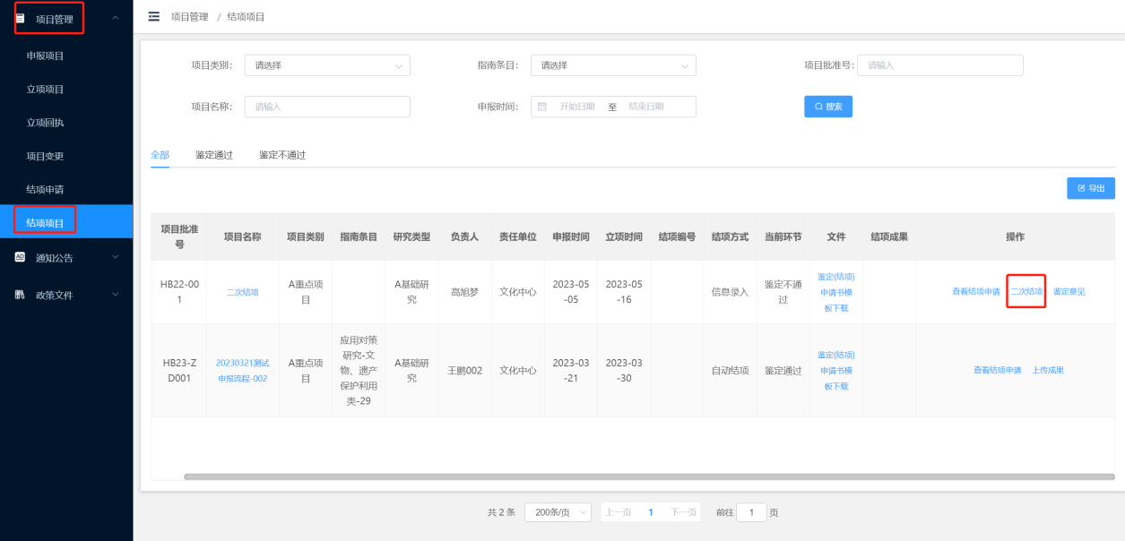(1)重新填写结项申请(结项类型、结项报告)
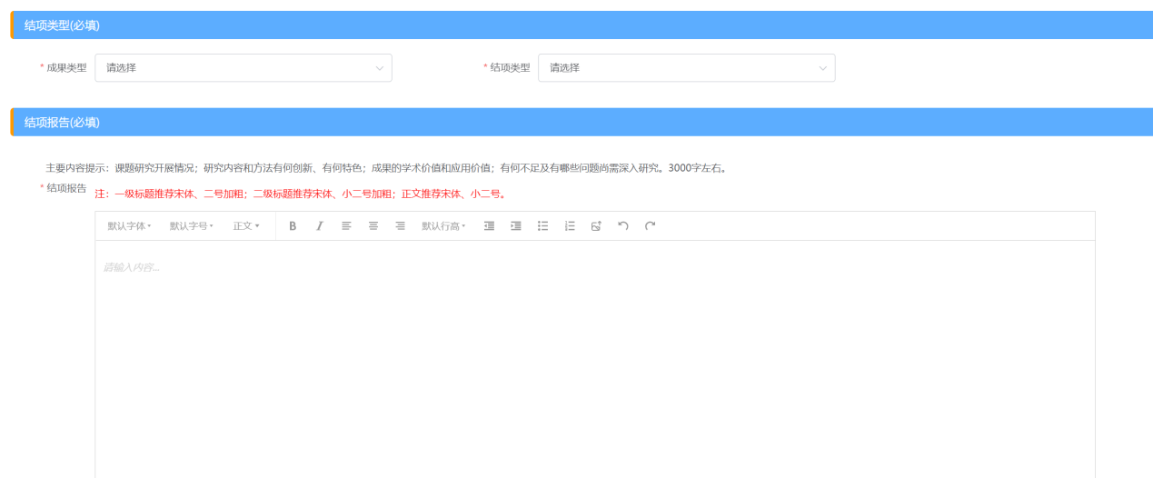
(2)成果简介
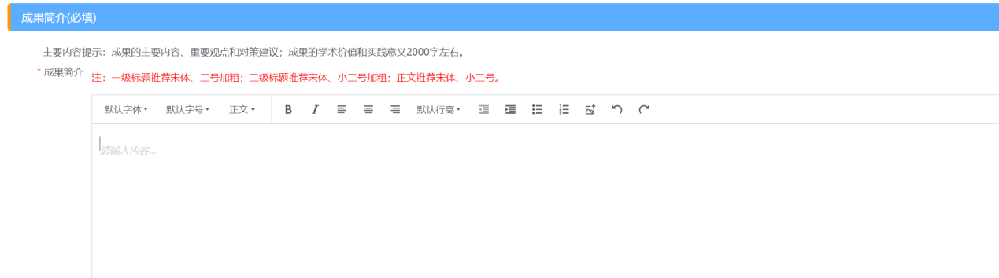
(3)结项佐证
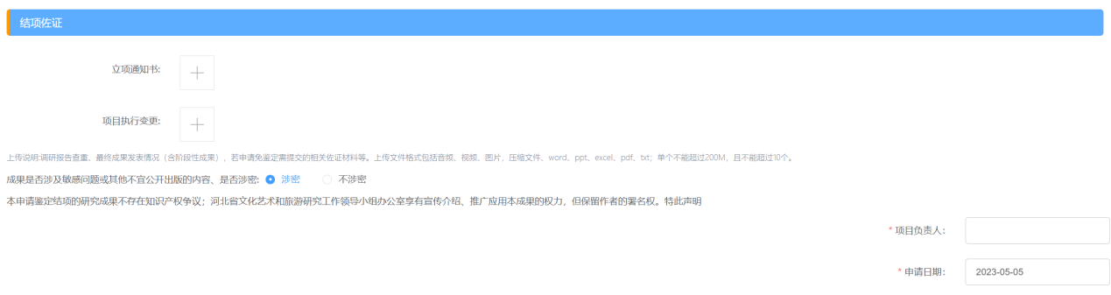
3）按照项目申请要求，将项目申请资料，填入相应的输入框中。信息输入过程中，系统将随输入及时验证输入内容的合法性，并以红色提示文字提示录入问题。
4）点击“暂存”按钮，系统会将已填写的申请信息保存到系统中，方便以后继续填写，此时项目为“草稿”状态。
5）必填信息填写完成，并验证通过后，点击“提交”按钮提交项目，点击“确定”按钮，系统会将项目提交到所属单位进行审批。提交成功后，项目将不允许再进行修改。

2、责任单位审核
责任单位按照《河北省文化艺术科学规划和旅游研究项目管理系统使用手册 (责任单位角色)》有关要求审核提交本单位项目。

